./actualizaBandera.sh 0



./C430BarredoraCp.sh

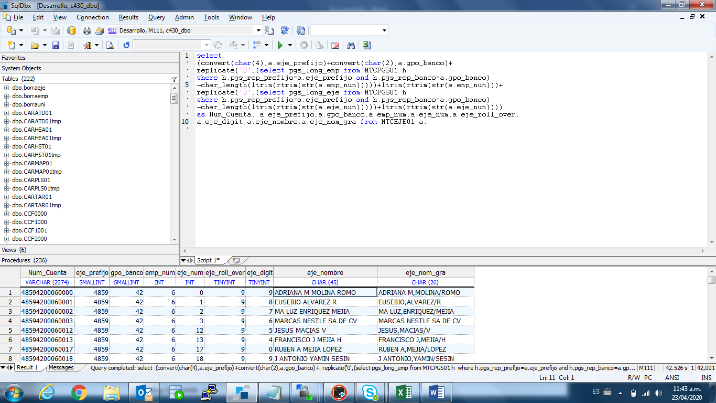

Ir a la ruta opt/c430/000/tmp

Hace un respaldo y modifica los siguientes archivos

* emp01r.txt
* eje01r.txt
* urp01r.txt
* uni01r.txt
* cli01r.txt
* brp01r.txt

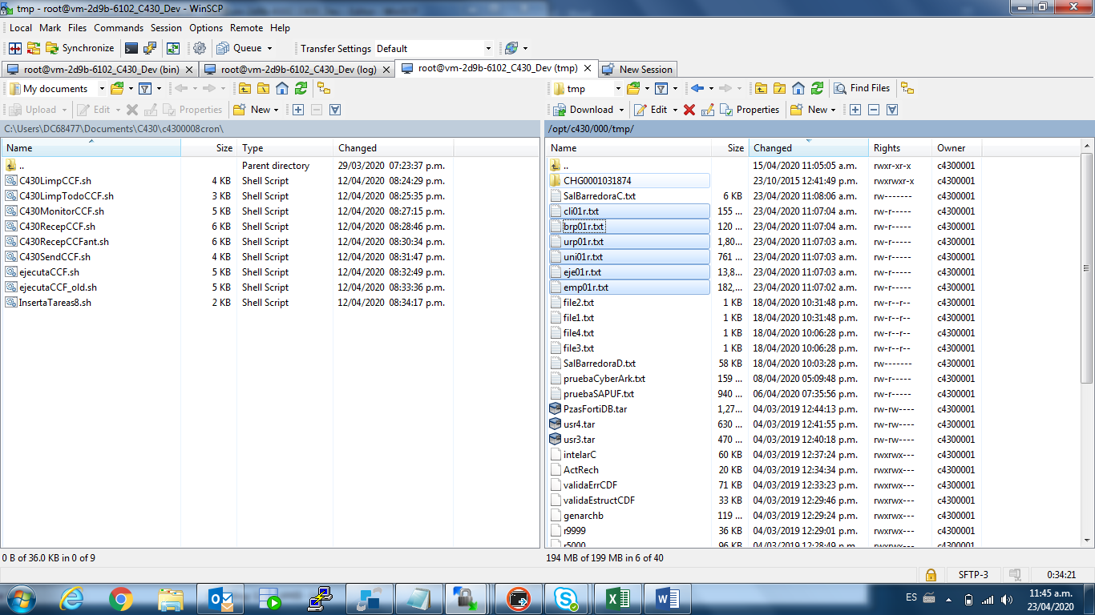

Ir a la siguiente ruta /opt/c430/000/var/log revisar el log C430BarredoraC.log y no debe de marcar ningún error

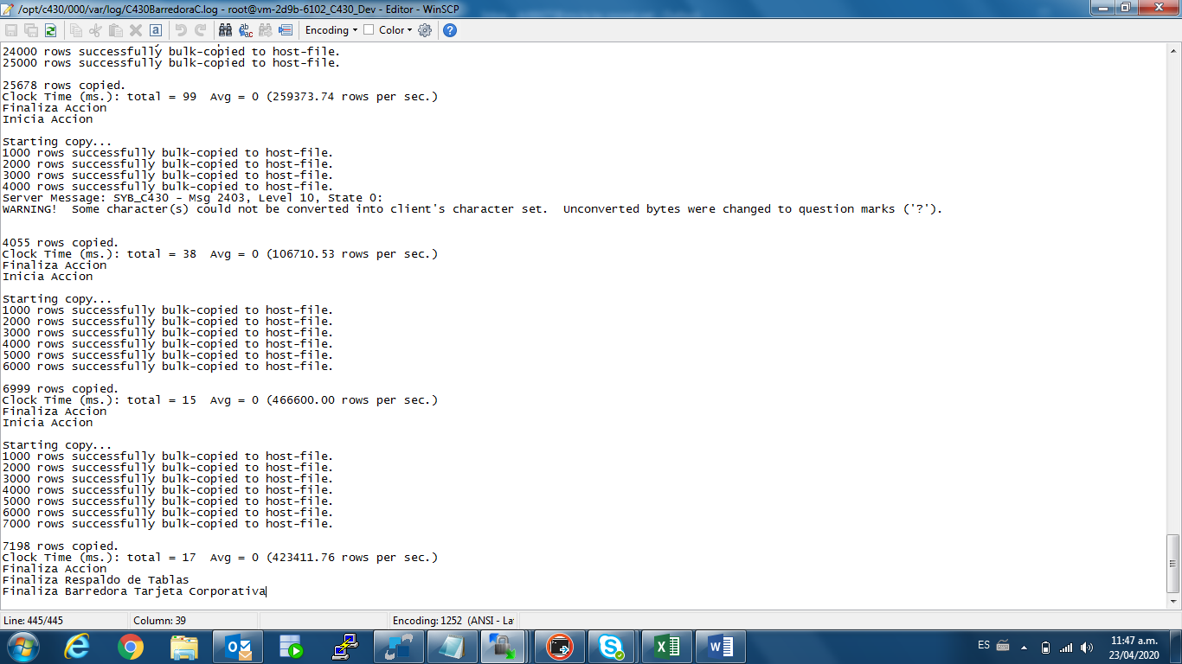

./actualizaBandera.sh 0



./C430BarredoraC.sh

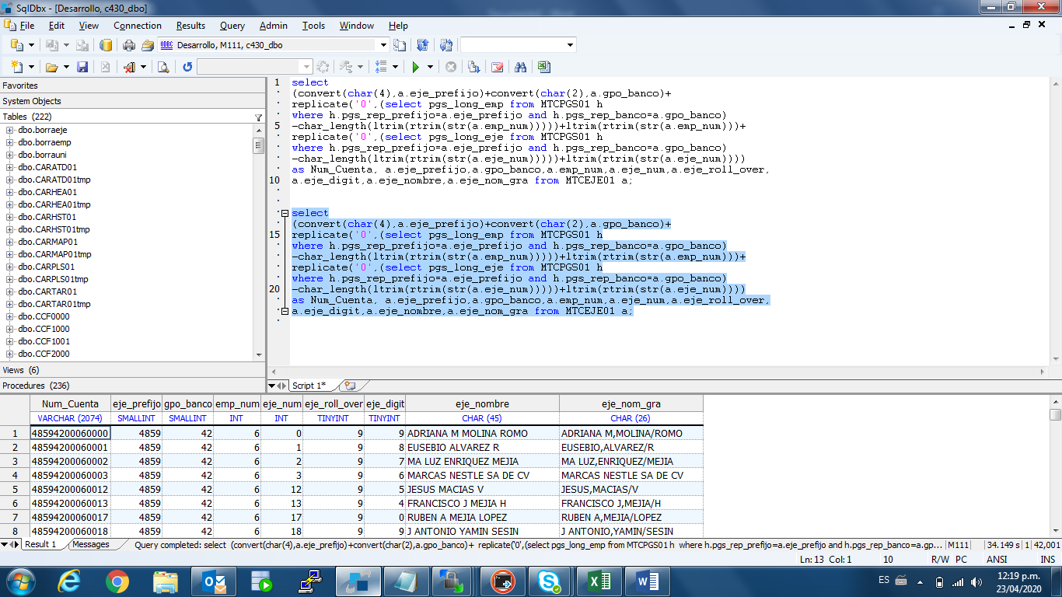

Ir a la ruta opt/c430/000/tmp

Hace un respaldo y modifica los siguientes archivos

* emp01r.txt
* eje01r.txt
* urp01r.txt
* uni01r.txt
* cli01r.txt
* brp01r.txt

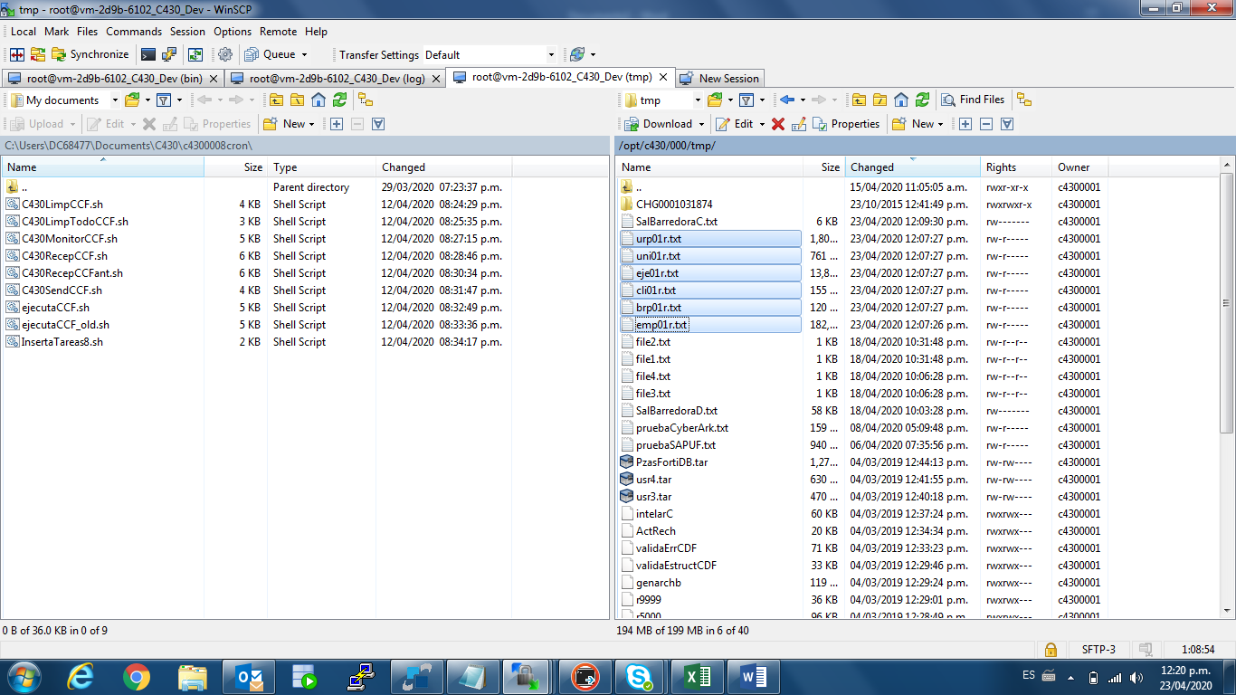

Ir a la siguiente ruta /opt/c430/000/var/log revisar el log C430BarredoraC.log y no debe de marcar ningún error

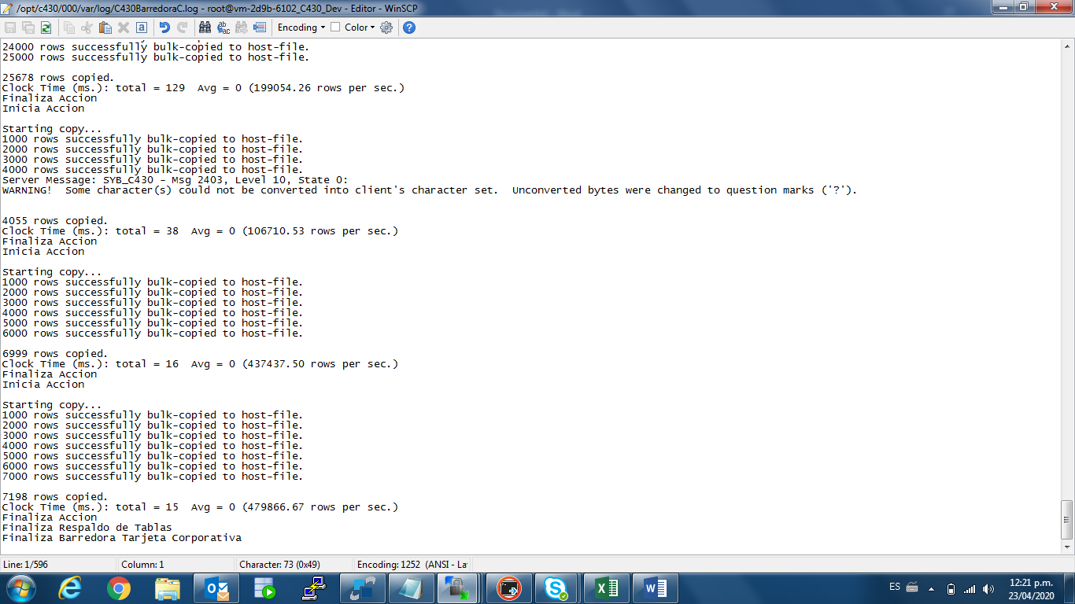

./actualizaBandera.sh 0



./C430BarredoraD.sh

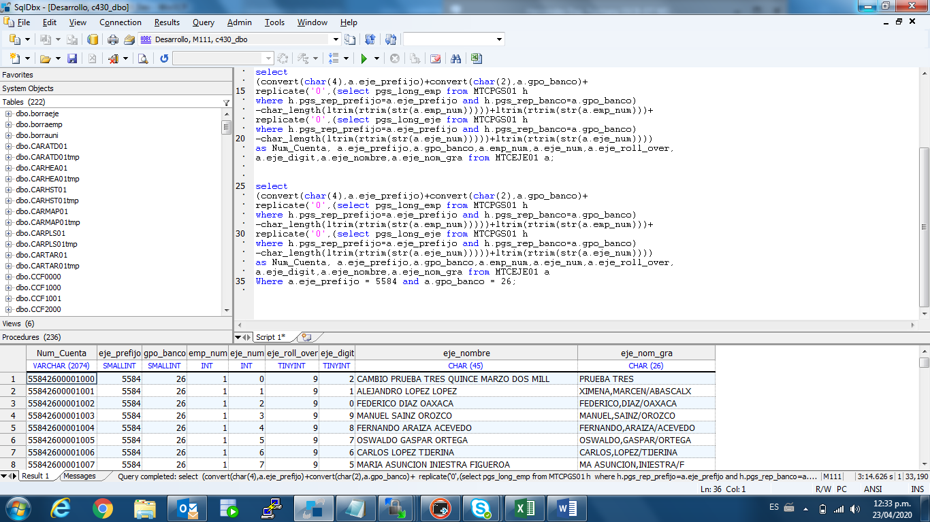

Ir a la ruta opt/c430/000/tmp

Hace un respaldo y modifica los siguientes archivos

* emp01r.txt
* eje01r.txt
* urp01r.txt
* uni01r.txt
* cli01r.txt
* brp01r.txt

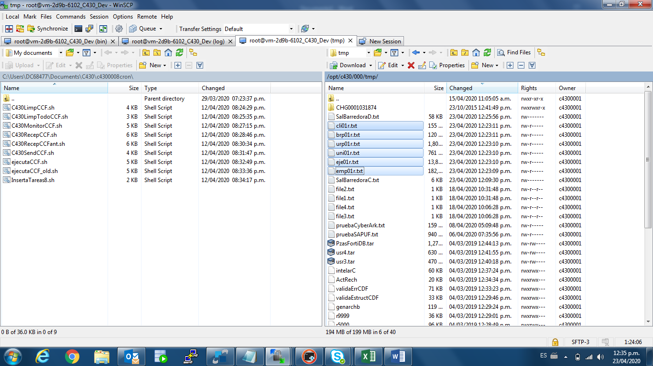

Ir a la siguiente ruta /opt/c430/000/var/log revisar el log C430BarredoraD.log y no debe de marcar ningún error

